
Fakultet informacijskih tehnologija

FitToFit – aplikacija za fitness centar

Prijava teme za seminarski rad iz predmeta Razvoj softvera II

Profesor:  prof. dr. sc. Elmir Babović | Student:  Harisa Poturović, IB200048

Mostar, 2024. godina
SADRŽAJ:
1. UVOD 1
2. CILJEVI PROJEKTA 1
3. LISTA FUNKCIONALNOSTI 2
4. OPIS POJEDINIH FUNKCIONALNOSTI 3
4.1. Upravljanje početnom stranicom 3
4.2. Evidencija korisnika 3
4.3. Upravljanje treninzima 4
4.4. Upravljanje akcijama 5
4.5. Upravljanje rezervacijama 5
4.6. Upravljanje profilom 6
4.7. Upravljanje ponudom 7
4.8. Upravljanje vježbama 8
4.9. Pregled početne stranice 8
4.10. Pregled treninga 9
4.11. Kreiranje rezervacija 10
4.12. Upravljanje profilom 11
5. IZVJEŠTAJ 12
6. SISTEM PREPORUKE 12
7. ER MODEL 13
8. ZAKLJUČAK 13

UVOD
Trenutno se brojni fitness centri susreću sa problemima vezanim za komunikaciju sa korisnicima, evidentiranje rezervacija, krajnjih korisnika i slično.
Opšte informacije o fitness centru i treninzima se mogu naći na društvenim mrežama (Facebook i Instagram), dok se direktna komunikacija sa korisnicima, koja podrazumijeva rezervisanje termina, izjašnjavanje o dolasku na trening i uvid u novosti, odvija preko Facebook grupa (za svaku vrstu treninga postoji posebna grupa) i preko Vibera (za one korisnike koji nemaju Facebook). Nakon što trener postavi objavu o rezervacijama za naredni mjesec, korisnici u komentarima navode željene termine i onda im preostaje da čekaju na odgovor. Treneri svakodnevno postavljaju objave u smislu napomena za termine tog dana, a korisnici pišu da li dolaze ili ne.
Međutim, ovakav način rada ne odgovara ni trenerima ni krajnjim korisnicima. Treneri žele da se rasterete upita koje dobivaju putem maila i Vibera, te da se komunikacija sa članovima ne odvija putem grupa na društvenim mrežama nego u sklopu jedne aplikacije gdje bi nudili sve informacije.
Korisnici prije svega žele da jednostavno mogu odabrati željene vrste treninga. Dešava se da znaju jako dugo čekati na odgovor vezano za rezervisnje termina.
S obzirom da korisnici preferiraju korištenje smartphone-a, postojanje mobilne aplikacije bi za njih bilo najpoželjnije, dok vlasnik (admin) preferira korištenje računara za svoje poslove, pa bi mu odgovaralo da postoji desktop aplikacija upravo za poslove administracije.
I mobilna i desktop aplikacija će biti rađene u Flutter-u, dok će se za komunikaciju s bazom (SQL server) koristiti ASP .NET Core Web API, a on će sadržavati kontrolere, servise (biznis logika), te modele koji će biti izloženi Flutter-u.

CILJEVI PROJEKTA
- Kreiranje desktop aplikacije koja će olakšati poslovanje unutar fitness centra,
brže i efikasnije evidentiranje korisnika po terminima i vrstama treninga, kao i informisanje samih korisnika.

- Kreiranje mobilne aplikacije koja će olakšati način rezervisanja termina u fitness centru, te bolji pregled preostalih usluga koje se nude. Ovako korisnici štede vrijeme koje su gubili čekajući da trener postavi objavu pa da se onda oni mogu izjasniti o dolasku/nedolasku ili da trener potvrdi/ne potvrdi njihovu rezervaciju termina.
- LISTA FUNKCIONALNOSTI
Aplikacija FitToFit će vlasniku (adminu) omogućiti sljedeće funkcionalnosti:
- Registracija
- Prijava
- Upravljanje početnom stranicom
  - Upravljanje novostima
  - Pregled broja članova koji dolaze na trening
  - Pregled dashboard-a
- Evidencija korisnika
- Upravljanje treninzima
- Upravljanje akcijama
- Upravljanje rezervacijama
  - Upravljanje arhivom rezervacija
- Kreiranje ponude (raspored i cjenovnik)
- Upravljanje vježbama
- Kreiranje izvještaja
- Upravljanje profilom

Aplikacija FitToFit će svojim korisnicima omogućiti sljedeće funkcionalnosti:
- Registracija
- Prijava
- Pregled početne stranice
  - Pregled novosti & izjašnjavanje o dolasku na trening (lajkanje)
  - Pregled rasporeda i cjenovnika
- Pretraga i pregled informacija o treninzima
- Kreiranje, pregled i otkazivanje rezervacija
- Pregled broja članova na treningu
- Upravljanje profilom
- Ocjenjivanje trenera
- Online plaćanje članarine

Dodatna funkcionalnost je postojanje sistema preporuke, a više o tome će biti opisano u poglavlju 6.

OPIS POJEDINIH FUNKCIONALNOSTI

4.1. Upravljanje POČETNOM STRANICOM
Administrator će kroz ovu funkcionalnost moći da dodaje (klikom na ikonu +), briše, ažurira, ali i pregleda novosti. Također, postojat će i filter preko kojeg će lakše pronaći određenu novost. Novost će se sastojati od naslova, sadržaja, datuma objave, imena i prezimena admina koji ju je objavio, te polja brojLajkova koje će se uvećavati kako korisnici budu lajkali određenu novosti. Na osnovu ukupnog broja lajkova na nekoj novosti, vlasnik i korisnici će znati koliko ljudi dolazi na trening (funkcionalnost „Pregled broja članova koji dolaze na trening“). Novosti će biti vezane za određene treninge pa će shodno tome, na osnovu onih treninga koje su rezervisali, korisnici dobivati odgovarajuće novosti, a postojat će i opšte novosti koje neće biti povezane sa treninzima i bit će vidljive svim korisnicima. Unutar ove sekcije postojat će i dashboard na kojem će se prikazivati različiti statistički podaci.
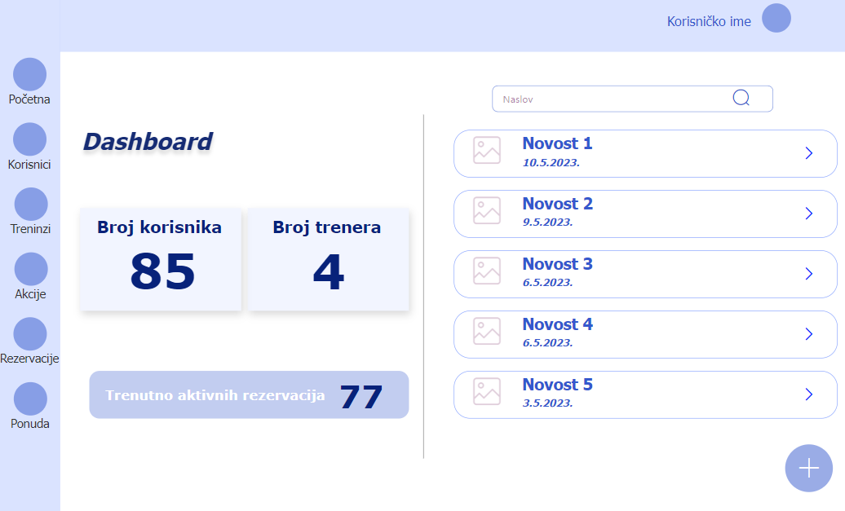
Slika 1. Pregled početne stranice

4.2. EVIDENCIJA KORISNIKA
Administrator će kroz ovu funkcionalnost moći da pregleda sve korisnike i trenere, te da dodaje, uređuje i briše trenere (ove opcije postoje i za krajnjeg korisnika, osim dodavanja zato što će se oni sami registrovati u aplikaciju). Također, administrator će imati filter preko kojeg će lakše pronaći željenog korisnika/trenera. Treneri i korisnici će pored ličnih podataka imati i neke dodatne podatke kao što su datum početka radnog odnosa, zvanje (za trenera), te datum početka treniranja, početna kilaža, visina (za korisnika). Klikom na određenog korisnika/trenera moći će vidjeti detalje vezane za njega.
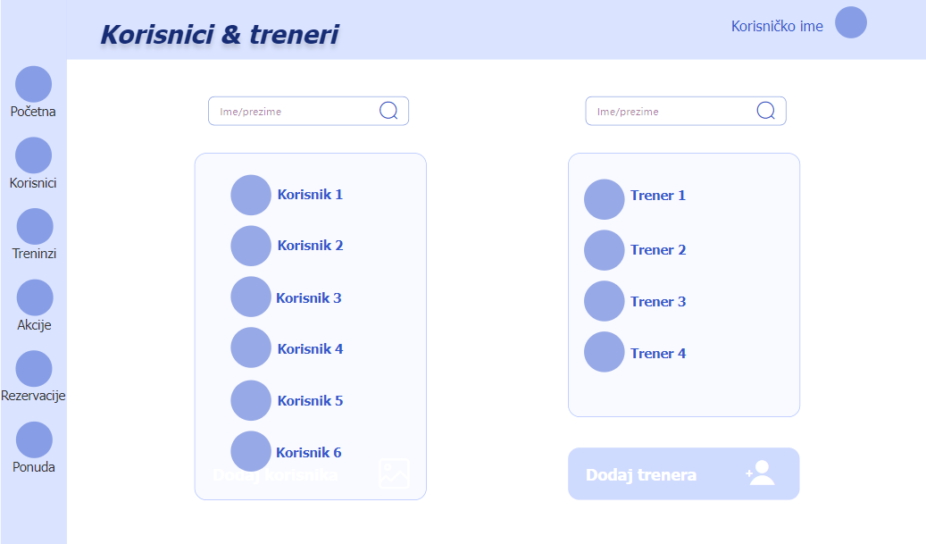
Slika 2. Lista korisnika i trenera

4.3. UPRAVLJANJE TRENINZIMA
Administrator će kroz funkcionalnost upravljanja treninzima moći da vrši pregled postojećih treninga, dodaje novi trening, uređuje i briše već postojeći. Administrator će također moći da koristi filter koji će mu olakšati pronalazak određenog treninga. Treninzi će se sastojati od naziva, kratkog i detaljnog opisa (do njega dolaze klikom na button „Detalji“), tipa kojem pripadaju, maksimalnog broja osoba koje mogu prisustvovati, trajanja, prosječne potrošnje kalorija, namjene, te cijene po terminu. Admin će moći vidjeti termine vezane za odabrani trening, te dodati/ukloniti vježbu sa treninga.
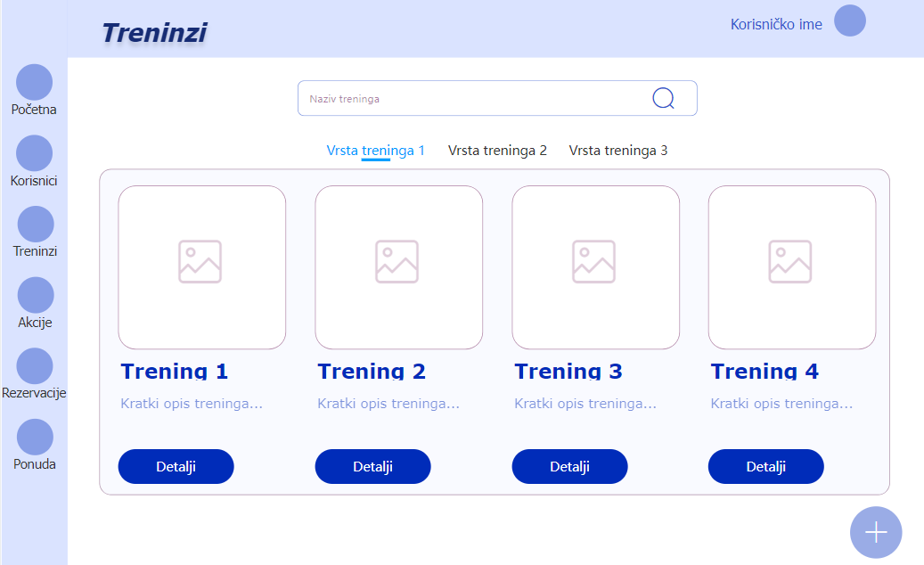
Slika 3. Lista treninga

4.4. UPRAVLJANJE AKCIJAMA
U sklopu ove funkcionalnosti, administrator će moći objavljivati različite akcije, a zatim u te akcije dodavati treninge, u određenim periodima. Imat će uvid u prethodne akcije, ali i one trenutno aktivne koje će moći pretraživati preko filtera. Shodno pravilima, jedna akcija će moći proći kroz više stanja (state machine).
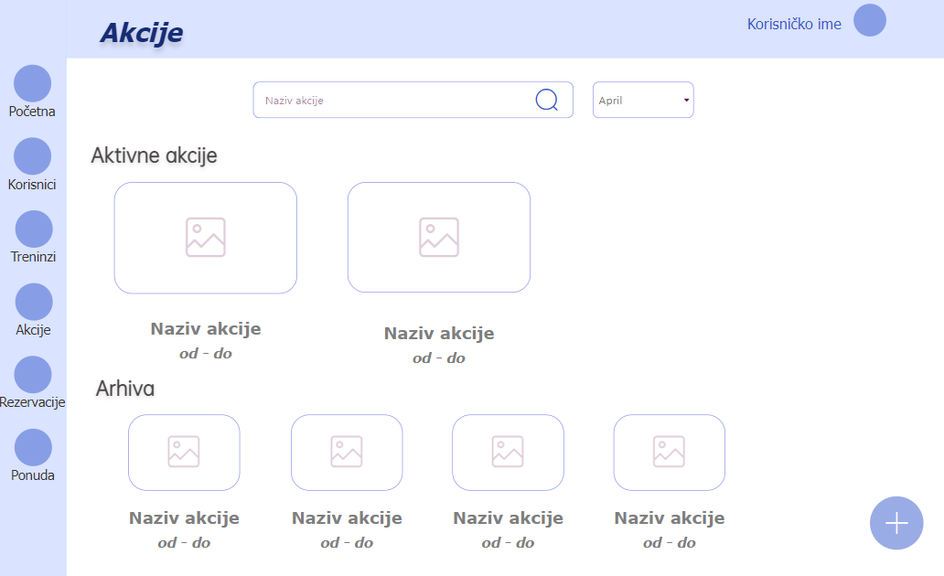
Slika 4. Lista akcija

4.5. UPRAVLJANJE REZERVACIJAMA
Administrator će kroz funkcionalnost upravljanja rezervacijama moći vršiti pregled i otkazivanje postojećih rezervacija, te će moći arhivirati rezervacije (ukoliko se rezervacija uspješno izvršila ona ide u arhivu, odnosno nakon što admin arhivira rezervaciju to će za korisnika značiti da je ona istekla, korisnik gubi sve privilegije koje je imao dok je rezervacija bila aktivna, a to su npr; obavijesti za rezervisane treninge, ali dobiva opciju za kreiranje potpuno nove rezervacije). Administrator će također moći koristiti različite filtere koji će olakšati pretragu rezervacija. Rezervacije će se sastojati od naziva korisnika, naziva odabranog treninga, datuma kreiranja i isteka rezervacije, članarine, iznosa, odabranih termina, te statusa (rezervacija može biti zakazana/otkazana/arhivirana/odbijena - ovaj dio će biti odrađen upotrebom state machine patterna). Na prikazanoj listi rezervacija, u prvom planu su naziv korisnika, datum i vrijeme rezervacije te naziv članarine, dok se do ostalih informacija dolazi klikom na željenu rezervaciju.
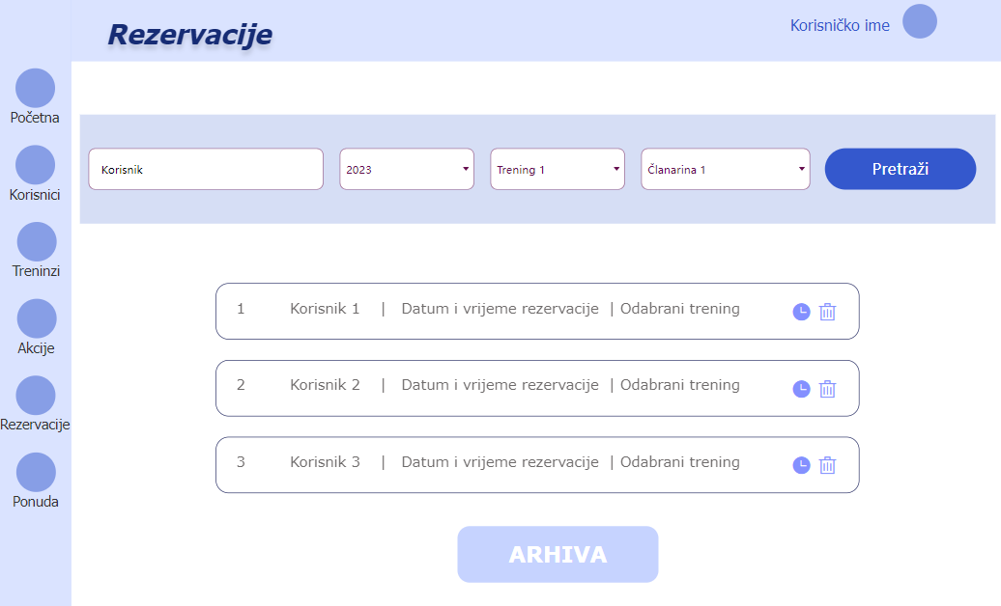
Slika 5. Lista rezervacija

4.6. UPRAVLJANJE PROFILOM
U sklopu ove sekcije, administrator će moći upravljati svojim profilom, ažurirati lične podatke i slično. Odavde će moći otići u bilo koju drugu sekciju ili se vratiti u onu sekciju u kojoj je prethodno bio (klikom na strelicu u gornjem lijevom uglu). Do ove sekcije može doći klikom na svoju ikonicu ili korisničko ime koje je prisutno na svim sekcijama u gornjem dijelu ekrana. Također, imat će opciju za izmjenu korsiničkog imena i lozinke.
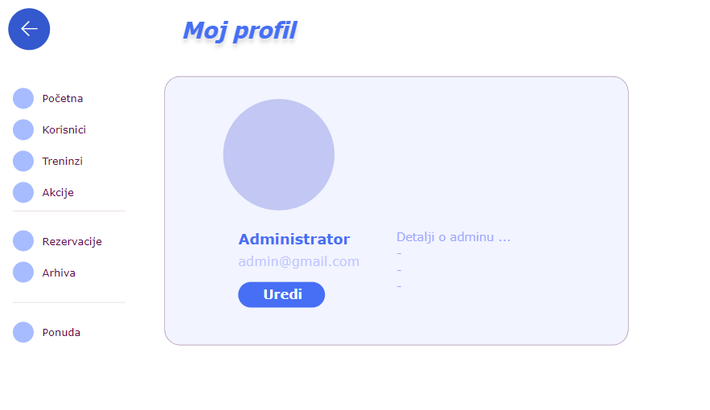
Slika 6. Profil administratora

4.7. UPRAVLJANJE PONUDOM
Administrator će kroz funkcionalnost upravljanja ponudom moći formirati raspored treninga, a to uključuje pregled, uređivanje i brisanje postojećih termina, te kreiranje novih. Termin će se sastojati od trenera, datuma i vremena termina, tipa treninga, sale, te broja ljudi koji su se do tog momenta izjasnili da dolaze na taj termin. Za svaki tip treninga će se znati maksimalan broj osoba koji može prisustvovati, te kome je namijenjen pa će u odnosu na to korisnici imati određene limite pri rezervaciji. Također, bit će i dostupni filteri kako bi se olakšala pretraga termina.
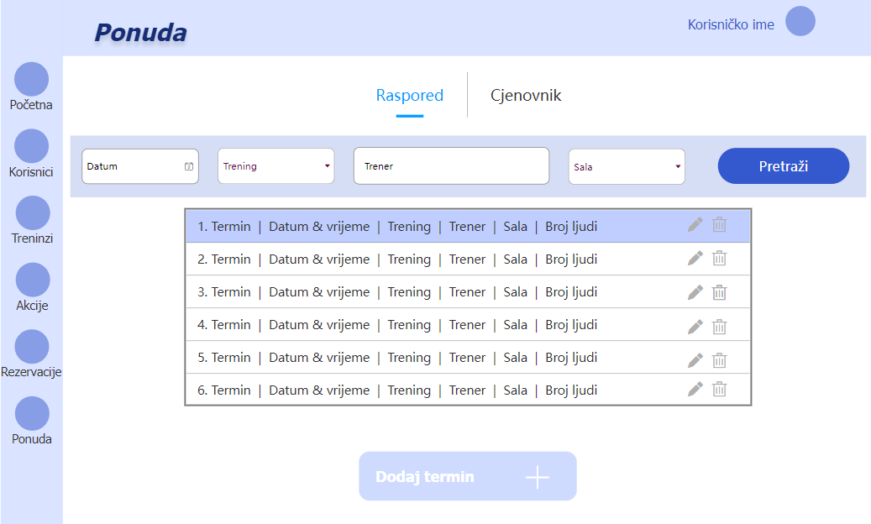
Slika 7. Pregled ponude – rasporeda termina

Pored rasporeda, ponuda će obuhvatati i kreiranje cjenovnika koji će sadržavati naziv treninga, članarinu, učestalost (koliko puta sedmično će korisnik dolaziti na trening) i ukupnu cijenu. Postojat će različite vrste članarine, te će shodno tome biti formirani i različiti cjenovnici koji će biti dostupni korisnicima na pregled.
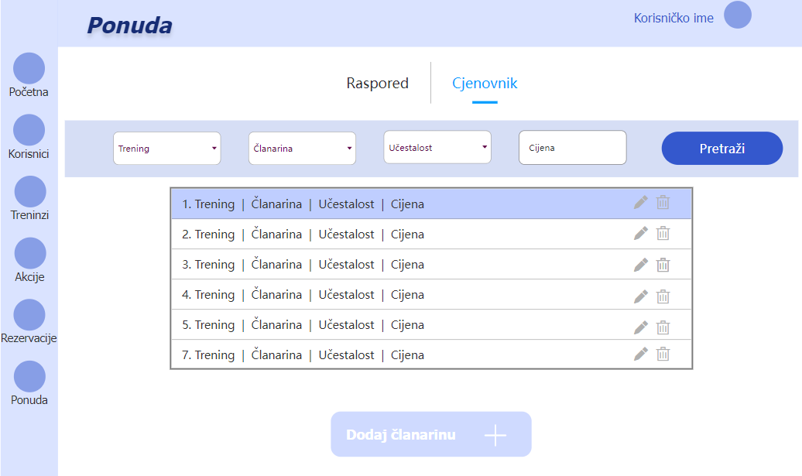
Slika 8. Pregled ponude - cjenovnik

4.8. upravljanje vježbama
Administrator će kroz funkcionalnost upravljanja vježabama moći da pregleda sve vježbe, da dodaje nove, uređuje i briše postojeće. Svaka vježba će se sastojati od naziva, detaljnog opisa i slike. Postojat će i opcija za filtriranje vježbi po nazivu.

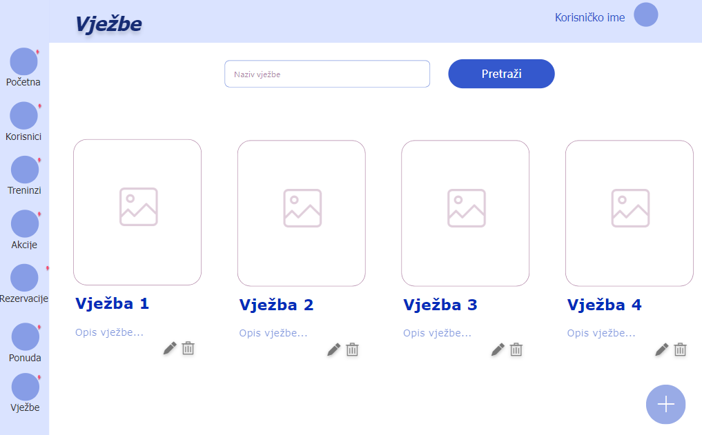
Slika 9. Pregled vježbi

4.9. PREGLED POČETNE STRANICE (novosti, raspored, cjenovnik)
Korisnici će kroz ovu funkcionalnost imati mogućnost da vide koje su to novosti koje je admin objavio, a klikom na neku od njih će moći vidjeti detalje. Novosti će biti razvrstane po kategorijama, pa ako se radi o novosti vezanoj za evidentiranje članova koji danas dolaze na trening, pojavit će se ikonica u obliku srca, te će korisnici klikom na nju potvrditi (lajkati) svoj dolazak na trening. Ovime je obuhvaćena funkcionalnost „Izjašnjavanje korisnika o dolasku na trening“. Također, korisnici će imati uvid u trenutno aktuelni raspored i cjenovnik. Klikom na jedan od buttona, prikazat će se detalji rasporeda/cjenovnika sa opcijom filtriranja po vrsti treninga.
Pored toga, sve novosti starije od jednog mjeseca će se uklanjati putem CronJob-a, a provjera će se raditi svakih 10 minuta.
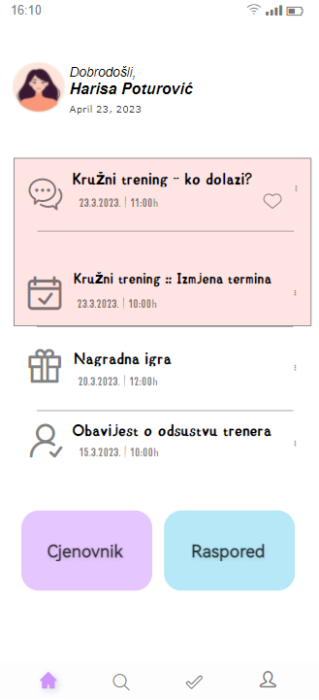
Slika 10. Pregled početne stranice

4.10. PREGLED TRENINGA
U sklopu ove sekcije, korisnici će moći da pretražuju sve dostupne treninge, razvrstane po osnovnim tipovima. Također, moći će koristiti filtere kako bi brže pronašli željene treninge. Klikom na određeni trening moći će vidjeti osnovne informacije, dok će za prikaz detalja trebati kliknuti na „Pročitaj više“ gdje će imati opširan opis samog treninga, primjere vježbi i listu akcija na kojima se nalazi taj trening. Na dnu ekrana, ispod akcija, prikazivat će se predloženi treninzi.
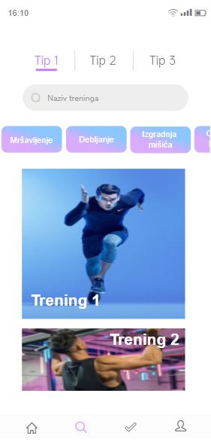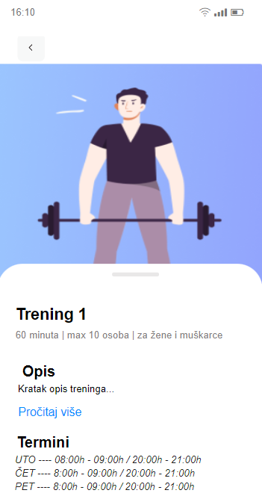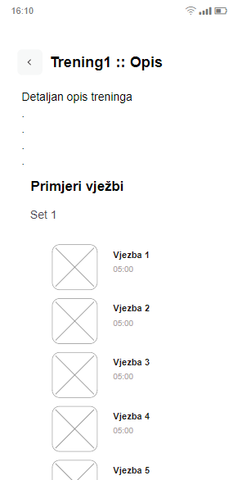
Slika 11. Pregled treninga Slika 12. Pregled detalja treninga Slika 13. Pregled detalja i vježbi

4.11. KREIRANJE REZERVACIJA
Unutar ove sekcije, korisnici će moći rezervisati željene termine treninga kroz odabir članarine, tipa treninga, satnice, učestalosti i sl. Na osnovu odabranog, korisnicima će se prikazati broj ljudi koji su već rezervisali te termine (funkcionalnost „Pregled broja članova na treningu“), kao i ukupan iznos koji moraju platiti. Ukoliko se neki od odabranih treninga nalazi na akciji, popust će biti uračunat u ukupnu cijenu.
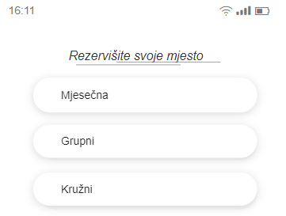
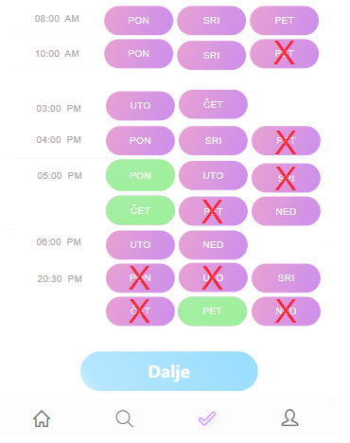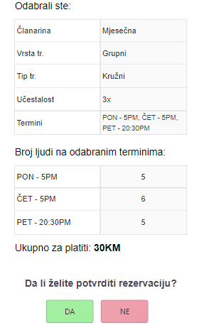
Slika 14. Kreiranje rezervacije Slika 15. Pregled odabranog

Online plaćanje članarine

Korisnici će prilikom kreiranja rezervacije imati opciju da odaberu način plaćanja – uživo u fitness centru ili online putem Stripe-a. Ukoliko se odluče za prvu opciju, kreiraju rezervaciju na „običan“ način i polje brojTransakcije (tabela Rezervacije) u bazi ostaje NULL, a ako se odluče za online plaćanje potrebno je unijeti informacije o plaćanju, te ako transakcija prođe uspješno, polje brojTransakcije će biti popunjeno stvarnom vrijednošću.

4.12. UPRAVLJANJE PROFILOM
Korisnici će kroz ovu funkcionalnost imati mogućnost da pregledaju vlastiti profil te da naprave izmjene ukoliko je to potrebno (klikom na button „Uredi“). Također, korisnik će moći izvršiti pregled rezervacija koje je napravio, te će moći otkazati neku od njih ako za time ima potrebe. Pored toga, vršit će se provjera da li je potrebno da se aktivna rezervacija arhivira tj. da li je trenutni datum jednak datumu isteka rezervacije, a to će se sprovesti aktiviranjem CronJob-a. U sklopu ove sekcije korisnik će imati uvid u pravila korištenja, te će moći promijeniti korisničko ime i lozinku.
Na kraju, korisnik će moći vidjeti prethodne ocjene koje je dao pojedinim trenerima, ali će imati i opciju za ponovno ocjenjivanje.

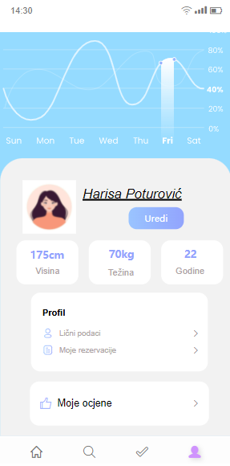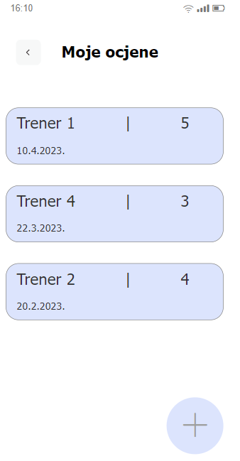
Slika 16. Pregled korisničkog profila Slika 17. Pregled ocjena koje je dao korisnik

IZVJEŠTAJ
U sklopu desktop aplikacije, postojat će opcija za kreiranje izvještaja kroz koju će administrator moći da vidi određene statističke podatke prikazane na grafikonima. Ti podaci se odnose na zaradu od različitih tipova treninga, kao i trenera kako bi administrator mogao doći do spoznaje koji to trening i koji trener donosi najviše profita (moći će vidjeti i ocjene korisnika za trenere). Također, vidjet će koji su to najposjećeniji termini i treninzi što će zasigurno biti od koristi u nastavku rada. Sve ovo bit će prikazano u formi pdf dokumenta.
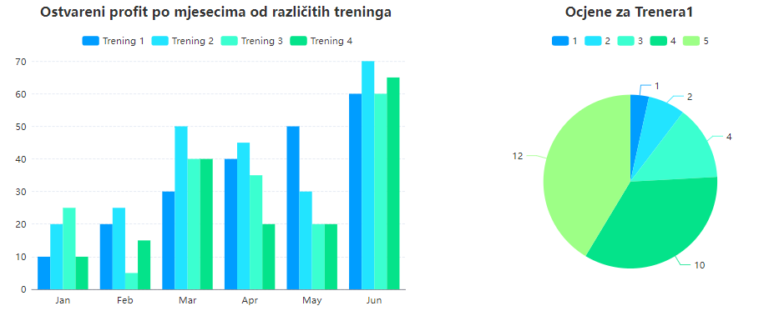
Slika 18. Primjeri dijagrama za izvještaj

SISTEM PREPORUKE
U sklopu ovog seminarskog rada, planiram implementirati sistem preporuke - „Collaborative-based filtering“. Preporuke se temelje na analizi rezervacija korisnika, te se na osnovu njih identifikuju treninzi koji su rezervisani zajedno. Ovi treninzi se koriste za stvaranje parova preporuka. Ako korisnici rezervišu više treninga zajedno, pretpostavlja se da su ti treninzi povezani na određeni način, pa se kreiraju parovi: jedan trening – kao osnovna tačka preporuke i drugi trening – kao preporučeni na osnovu prethodnih rezervacija. Tako se za svaki od postojećih treninga, izdvoje po 3 treninga koja su najsličnija njemu i prikažu u vidu preporuke za novu rezervaciju.
Početno je u planu bilo da se korisnicima nude određene vježbe koje bi mogli izvoditi kod kuće, ali zbog kompleksnosti šeme baze podataka (veza od Rezervacija do Vježbi), te nezahvalog prikaza na UI, korisnicima će se ipak ponuditi slični treninzi uz svaki od postojećih na mobilnoj aplikaciji.

ER MODEL
Na narednoj slici je predstavljen početni izgled ER modela koji trenutno broji 18 tabela.
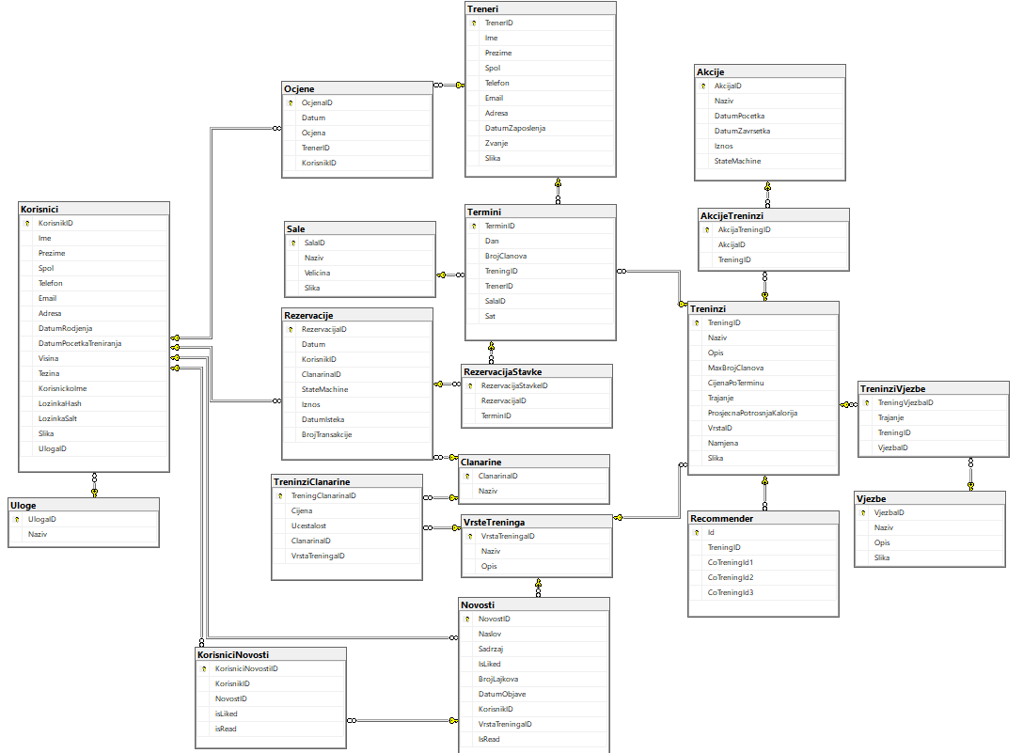
Slika 19. ER model

ZAKLJUČAK
FitToFit aplikacija će znatno unaprijediti rad fitness centara koji se danas susreću sa brojnim problemima. Ti problemi su vezani za evidentiranje korisnika po različitim treninzima i terminima, zatim komunikacija sa korisnicima koja se odvija preko različitih društvenih mreža, nepravovremeno obavještavanje o izmjenama što dovodi do nezadovoljstva krajnjih korisnika. Upotrebom ove aplikacije, zaposlenici i korisnici će vrlo brzo moći doći do željenih informacija, na jednom mjestu, pa će samim tim sveukupno iskustvo biti bolje.

